ג' באב, התשע"ד
30/07/2014
סימוכין: 53428214
אל: ועדת המכרזים
באמצעות גב' עינת אבני, מזכירת הועדה

הנדון: פנייה לאישור ספק יחיד - מתכננים - מרכז קרדיולוגי לילדים בבית חולים וולפסון

- בין משרד הבריאות ועמותת "הצל לבו של ילד לזכר ד"ר עמי כהן ז"ל" נחתם חוזה מס' 538/14 בענין מימון חלק מעלות פרוייקט הקמת בית חולים חדש לילדים במתחם המרכז הרפואי ע"ש אדית וולפסון על ידי העמותה .

- לפני חתימת החוזה התקשרה העמותה בחוזים שעותקיהם נמסרו למשרד הבריאות עם האדריכלים יסקי מור סיון ש.מ. (לשעבר י. גבריאלי אדריכלים בע"מ) ו-והרשאגה- שטרנברג_לתכנון הפרויקט (להלן:" האדריכלים"). והאדריכלים מצידם התקשרו עם יועצים שונים לתכנון הפרויקט. והאדריכלים והיועצים השונים ביצעו כבר עבודות תכנון שונות בפרוייקט ובכללן העבודות הנדרשות להוצאת היתר הבניה ההתחלתי.

- לפיכך, ובהתאם להוראות החוזה מתבקשת הועדה לאשר התקשרות ישירה של משרד הבריאות עם יסקי מור סיון ש.מ. ועם היועצים בטבלה המצ"ב , כספקים יחידים בהתאם לתקנה 3 (29) לתקנות חובת המכרזים, במגמה להמשיך ולהעסיקם בתכנון הפרויקט (בסעיף תקציבי 67020201), וזאת לאחר שיושלם הליך בחינת קיומם של ספקים בהתאם לתקנה 3א לתקנות חובת המכרזים, ולתקופה של עד 5 שנים מתחילת תקופת ההתקשרות עמם.
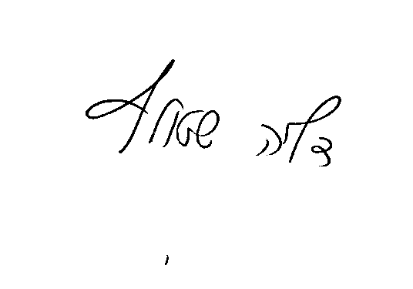

בברכה,
דליה שטולץ
מנהלת תחום בכיר תקציבים וכלכלה

להלן טבלת המתכננים (סכומי שכ"ט בש"ח, ללא מע"מ ) :

יועץ | ח.פ./ע.מ. | מקצוע | יתרת שכ"ט להתקשרות עם המינהל | מסגרת שכ"ט להתקשרות עם המינהל
יסקי - מור - סיון שותפות מוגבלת | 550222129 | אדריכלות | 589,058 | 1,178,116
דורון טאוג מהנדס בנין | 023751191 | קונסטרוקטור | 661,626 | 1,250,000
ג.ב.מהנדסים יועצים בע"מ | 513335950 | חשמל | 136,031 | 272,063
הנדלר מהנדסים בע"מ | 512551920 | תברואה | 105,282 | 210,563
על בטוח הנדסת בטיחות אש וגיהות בע"מ | 513206656 | בטיחות | 25,000 | 50,000
ע.לבני הנדסה אקוסטית בע"מ | 513349738 | אקוסטיקה | 18,200 | 36,400
ח.דנון מהנדסים בע"מ | 512849209 | מיזוג אוויר | 135,699 | 271,398
ק.א.מ.נ. יעוץ מיגון בע"מ | 511874067 | מיגון | 40,000 | 80,000
אינג' דיאמנדי זליו | 660139106 | יועץ קרקע | 10,000 | 20,000
נגישות למרחב בע"מ | 514021773 | נגישות | 15,000 | 30,000
מאיה-מ.י.איתור ומיפוי תשתיות תת-קרקעיות | 513042655 | מיפוי תשתיות תת -קרקעיות | 7,500 | 15,000
ש.הולץ מהנדסים בע"מ | 557289048 | מעליות | 50,000 | 100,000
ולטמן אהרן (רוני) מהנדסים | 001278977 | סופרפוזיציה | 35,000 | 70,000
אלי גולדין | 011103983 | כמאי | 30,000 | 60,000
סה"כ שכר טרחה |  |  |  | 3,643,541

